白云食品公司红路宿舍改造方案

- 项目概况
- 为贯彻落实国家和省政府关于推进国有企业“三供一业”分离移交的要求，进一步深化国有企业改造，加快剥离国有企业社会职能和解决历史遗留问题，实现公务服务专业化，切实改善民生。
- 改造物业名称：食品公司红路宿舍
2.1物业地址：东平南路45号
2.2物业总户数：56户，占地面积约7743平方米。
2.3改造投资预算费用按40万元。
- 基本概况
1.根据使用方提出的需求，本次具体改造提升内容如下：
1 | 修复排水沟
2 | 门口处做挡水带
3 | 三个部分安装摄像头共7个
4 | 修整路面
5 | 最小部分做滴水槽

2.原始平面图（分为三部分）：
①原始平面图
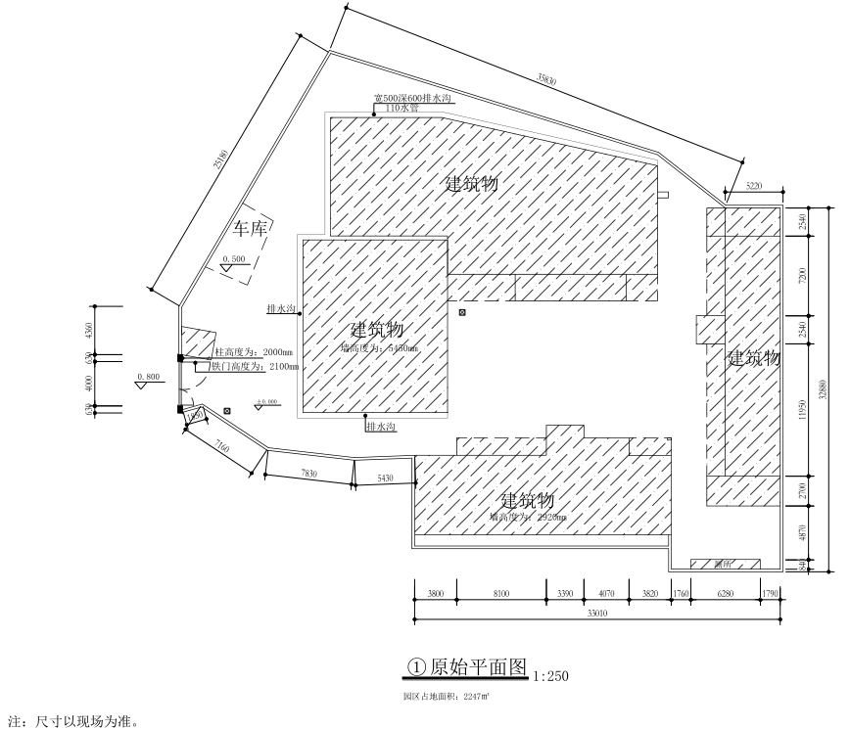

②原始布置图
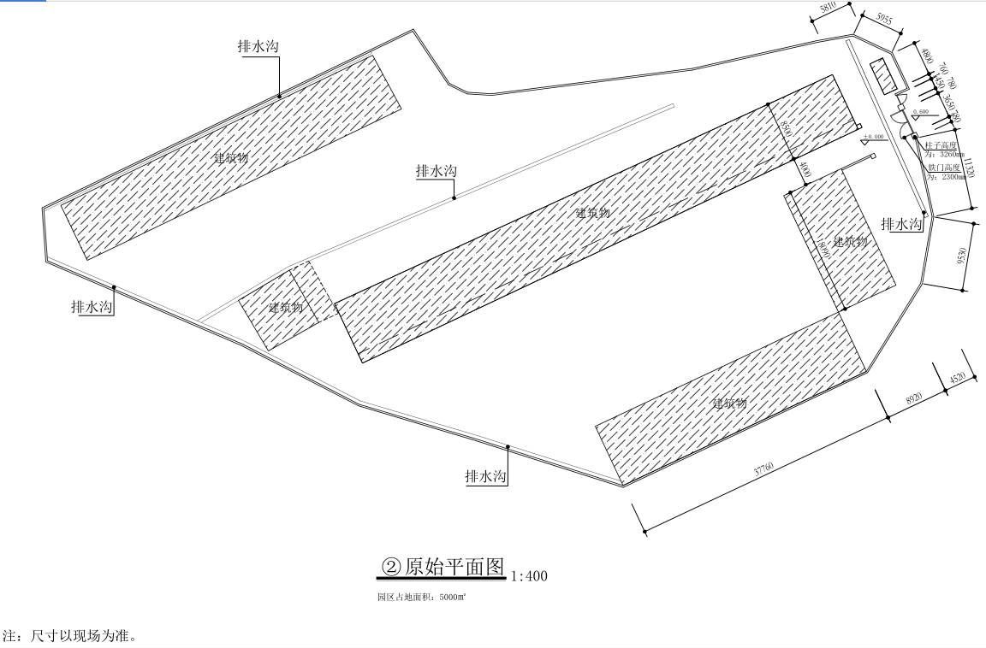

③原始布置图
